FalcoGlory doppelseitige Parkbank

Falco

Eigenschaften

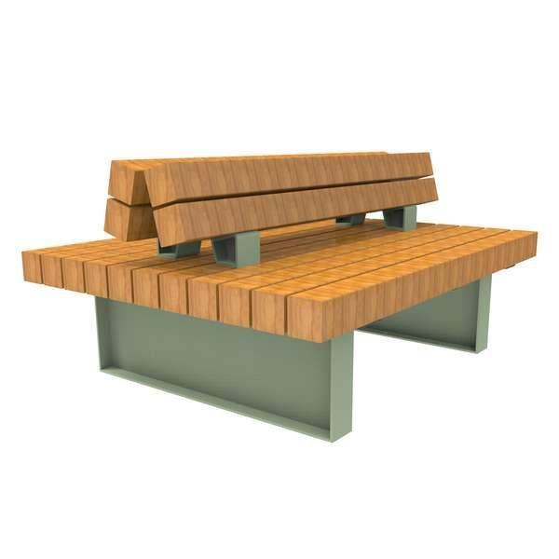

HAN:

PCD31.443.021

Farbton

Holzart/Holzdekor, nach RAL-Farbkarte, natur

Oberfläche

beschichtet, feuerverzinkt

Werkstoff

Holz, Stahl

Höhe (mm)

752,00

Länge (mm)

1.500,00

Sitzbreite (mm)

1.500,00

Sitztiefe (mm)

432,00

Tiefe (mm)

1.200,00

Sitzhöhe (mm)

450,00